Абишева Айман Кубаевна, учитель истории и обществознания высшей квалификационной категории МКОУ «Туринская средняя школа-интернат имени Алитета Николаевича Немтушкина» Эвенкийского муниципального района Красноярского края | 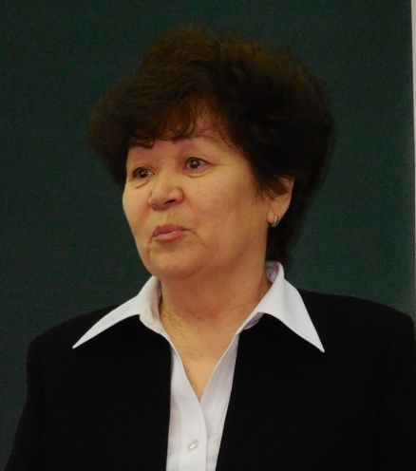

урок мужества, посвящённый воинам-интернационалистам

«Жизнь, опалённая войной…»

Цель: содействовать воспитанию патриотизма, ответственности, чувства долга перед своей Отчизной.
Задачи:
- путём социологического опроса установить уровень осведомлённости учащихся о данных исторических событиях;
- раскрыть героизм солдат и офицеров в этих войнах на примере наших земляков, познакомив учащихся с участниками Афганской и Чеченской войн;
- сформировать понятие, что война – безумие и неоправданная жестокость;
Ожидаемые результаты:
- подготовка обучающихся к участию в общественно-политической жизни страны, готовности достойного служения Отечеству;
- решение проблемы преемственности поколений;
- повышение важности патриотического воспитания среди подростков и молодежи.
Время: 45 минут.
Участники: учащиеся 9-11-х классов, ребята-призывники образовательных учреждений, медицинского техникума, многофункционального техникума.
Приглашенные: ветераны, участники войны в Афганистане 1979-1989 г.г. и Чеченской войны 1994-2004 г.г., руководители предприятий и поселка.
Учебно-материальное обеспечение:
1. Информационно-электронное пространство образовательного учреждения (фотографии, музыкальное сопровождение).
2. Технические средства обучения: мультимедийное оборудование.
Предварительная подготовка:
1. Систематизация собранных материалов в печатном и электронном виде для урока мужества.
2. Подготовка ведущих .
3. Приглашение гостей.
4. Подготовка подарков для гостей.
5. Оформление выставки, посвященной воинам-интернационалистам.
6. Подготовка выступления вокальной группы музея.

Первый блок.

Видеоклип «Жизнь, опаленная войной …». Слайды 1-2. Сделать паузу на втором кадре.

Учитель: Дорогие друзья и уважаемые гости! В день 15 февраля наши солдаты покинули Афганистан. Этот день считается Днём воина-интернационалиста, Днём памяти россиян, исполнявших свой воинский долг за пределами Отечества. Сегодня, 15 февраля, у нас в гостях мужественные люди - это воины, исполнявшие свой воинский долг за пределами нашей Родины - в Афганистане, а также в Чечне и на Таджикской границе.

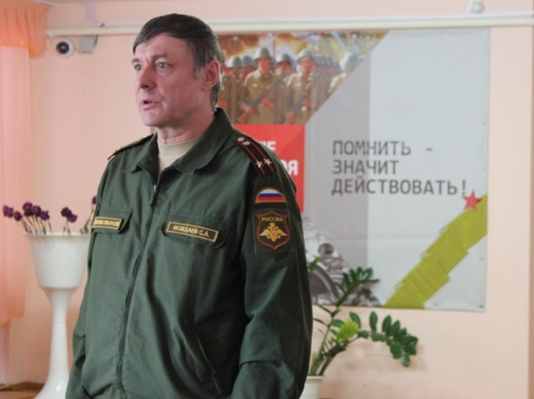
С приветственным словом выступает военный комиссар Вождаев С.А.

Учитель представляет гостей:

Андрей Владимирович Полетаев,
Сергей Михайлович Гармаш,
Роман Николаевич Кузенов,
Евгений Владимирович Сафронов,
Тимур Альбертович Антипин,
Виктор Сергеевич Баранцев,
Андрей Михайлович Инешин,
Евгений Викторович Дудин,
Виктор Олегович Салаткин,
Андрей Прокопьевич Распопин.

Дети вручают гостям подарки.

Учитель предоставляет присутствующих на уроке руководителей предприятий, образовательных учреждений, дети вручают им цветы.

Вокальная группа музея исполняет песню «Родина».

Видеоклип «Жизнь, опалённая войной …» с фотографиями, письмами, рисунками
(Объём видео большой, можно обратиться в этнопедагогический центр
и скачать его на флешку или на диск)

Ведущий 1: Хранит земля войны минувшей шрамы,
Погибших имена, бесчувственный гранит,
Гвоздики красные, холодный мрамор,
Рыданье женщин у могильных плит.
Афган, Чечня, Таджикская граница -
И снова сыновей мы отправляем в бой,
Безусых, не успевших опериться,
И костыли уж вновь стучат по мостовой.
О, Русь моя, о, боль моя - Россия!
Где мне слова такие отыскать,
И где мне взять такие силы,
Чтоб о судьбе твоей без слез сказать?

Ведущий 1: Афганистан и Чечня болью и горечью отзывается в сердцах миллионов людей. Эти
слова звучат как стон, как молитва, как проклятие. Для тех, кто потерял близких, для тех, чья юность оказалась опалённой войной, боль утрат - это незаживающая рана на всю оставшуюся жизнь. Смерть близкого, порой единственного человека, это такое страшное потрясение, такой удар, от которого не всем суждено оправиться.

И пусть спорят историки, политики, журналисты, но подвиги наших ребят не вычеркнуть из истории, из нашей памяти. Нет более высокой, неповторимой и святой ценности, чем человеческая жизнь.

Когда от нас уходят дорогие и близкие люди, с нами навеки остается память о каждом. Наши ребята, погибшие в этих войнах, и, живущие доныне, честно и беззаветно исполняли свой воинский долг. Они заслужили право на вечную память и благодарность.

Николай Николаевич Чистяков… (Слайд 2). С фотографии смотрят добрые, зоркие и задумчивые глаза нашего земляка, жившего в п. Байкит. Всё его сознательное детство прошло в Эвенкии. Окончил восемь классов и поступил в Шушенский техникум сельского хозяйства. Пройдя, как и все, курс молодого бойца, попал в Афганистан. Но тогда не принято было сообщать родственникам об этом адресе…

«Стрелял и уверенно водил танк, команды выполнял быстро, вежлив, общителен, трудолюбив, в работе проявлял упорство. За чужие спины никогда не прятался. Принял участие в двадцати двух рейдовых операциях. 8 июня 1983 года колонну, в которой был танк Николая, атаковали душманы. В этом бою Николай показал все качества настоящего командира, грамотно командуя экипажем. Под непрерывным огнем противника его команда сумела вывести с поля боя повреждённую БМП. Рана оказалась смертельной …».

Очевидцы вспоминают, что в тот день, когда привезли цинковый гроб с телом Николая, Байкит как-то притих… Люди разговаривали тихо… Весь поселок потянулся к сельскому Дому культуры.

Но, ни сельчане, ни правительство не забыли о Николае. Он награждён посмертно орденом Красной Звезды, одна из улиц Байкита носит его имя, ежегодно проводятся спортивные турниры среди молодежи, в школе оформлен замечательный уголок. Замечу, что далеко не в каждом большом городе есть улицы, носящие имена воинов-интернационалистов, а в Байките сочли важным таким образом сохранить имя Героя в истории посёлка. О нём помнят и будут помнить многие поколения. Ведь он не собирался умирать, ждал демобилизации, строил планы.

Читаешь его письма и понимаешь, что этот закалённый жизнью, военной службой настоящий мужчина, конечно, тосковал по дому: «Сейчас только представляю, как выйду из самолета, вокруг снег, мороз и тайга, Байкитик бежит, и пойду прямо через лес к дому и еще с горы увижу дом и машину возле дома, новую баню. Вы только не пугайтесь, я могу приехать не один …». Прислал домой рисунок, сделанный простым карандашом. На рисунке он и его девушка.

Я считаю, что строки стихотворения Степана Щипачева относятся к нам, людям XXI века:

Весь под ногами шар земной.
Живу. Дышу. Пою.
Но в памяти всегда со мной
Погибшие в бою.
Пусть всех имён не назову,
Нет кровнее родни.
Не потому ли я живу,
Что умерли они?
2 ведущий: И вновь, через четыре года, пришло горе на эвенкийскую землю. Совершив геройский подвиг, погиб ванаварец Николай Иванович Кулаков (Слайд 3).

Всего две недели провел Николай в Афганистане. 30 ноября 1987 года он с пятью солдатами поднимался по тропе к 6-й заставе «Гора», прикрывавший дорогу Кабул-Баграм. Группа попала в засаду. На открытом месте они оказались под перекрестным огнём. Николай, оценив обстановку, приказал группе отступать, а сам с двумя бойцами стал прикрывать их отход. Но … Помощь пришла слишком поздно. Никого из бойцов не удалось спасти …

За этот подвиг Николай посмертно награжден орденом Красной Звезды. Как коротка была его жизнь! Говорят, что человек умирает дважды: первый раз, когда перестаёт жить, второй раз, когда о нём забывают.

Метеорит живёт мгновение,
Сгорая в душной синеве.
Его отвесное падение
Сквозь смерть направленно к земле.
И я готов, летя сквозь годы,
Метеоритом в синей мгле
Сгореть, сжигая все невзгоды,
Во имя жизни на земле.

Николай Иванович ценой своей жизни спас своих товарищей. Погиб, «сжигая все невзгоды, во имя жизни на земле». Жизнь Николая и его подвиг стали примером, чистым родниковым ключом, из которого мы, юные, черпаем самые лучшие качества.

1 ведущий: Жизнь не щадит истерзанных войной людей и в наше время. А вот рассказ, теперь уже бывшего ученика нашей школы, Мохова Антона.

На уроке мужества «Наша память» он рассказал о своем отце: «Мой отец, Мохов Юрий, пришел с серьезными ранениями с этой проклятой войны. Только мы с мамой знаем, какие муки он испытывал. Папа дал мне на всю жизнь уроки мужества и нравственности: оставаться Человеком, чтобы не случилось. Он вернулся в общество, но болезнь взяла свое. Афганская война лишила его многих земных радостей. А я остался без отца. Кто ответит за это?». (Слайд 4).

Лишённая здравого смысла война на чужой земле не только умножила цифры безвозвратных потерь, она увеличила число вдов, осиротевших детей, принесла невыразимые страдания матерям, вскормившим и вырастившим сыновей для жизни и счастья. Горечь и беды любой войны испытывают на себе не только уцелевшие в огне сражений солдаты и офицеры, они сказываются и на их наследниках.

2 ведущий: Новгородцев Владислав в 1992 году погиб в Таджикистане (Слайд 5).

Вот такие скупые строки читаем о Владиславе в Книге памяти «В апреле 1992 года вооруженные формирования Исламской партии возрождения Таджикистана перешли к активным боевым действиям по захвату власти в пригородных районах Душанбе. В начале июля 1992 года боевые действия между исламистами и сторонниками советского демократического государства приобрели такой размах, что Министерство обороны России вынуждено было вмешаться в ход событий. Возникла вполне реальная угроза разрушения объектов стратегического назначения, могущего вызвать региональные катастрофы и ослабления противоядерной защиты России и СНГ. Дивизия, в которой служил Владислав, взяла под контроль безопасность оптико-электронного узла связи «Окно». При защите этого объекта и погиб Новгородцев Владислав».

Всё … Другой информации нет …
1 ведущий: «Домой я вернулся, но война из моей памяти не ушла. Одни и те же люди все
продолжали и продолжали умирать в моей голове. Боль и страх висели надо мной, как великан в железных сапогах» - так неоднократно говорил Виктор Васильевич Рязанов при встречах (Слайд 6). Он был гостем на уроках мужества в нашей школе. Скромный, немного стеснительный.

«Первое время боялся ходить к детям и рассказывать им о войне. Больно было. Но мой друг Полетаев Андрей помог мне преодолеть это чувство страха. Да и учителя щадили нас, больше рассказывали о нас. Ни у каждого есть в душе место героизму, но мы с честью выполнили свой воинский долг перед своим государством, перед своим народом. И я горд, что был там, на той войне, которая болью отзывается в сердцах каждого из нас и будет вечно незаживающей раной».

Надолго, если не навсегда, мы запомним встречи с Виктором Васильевичем и им сказанные слова:
«Любите свою Родину, свою землю, свою малую Родину».

2 ведущий: 31 декабря 1994 года рядовой Смеляков Василий Валентинович (Слайд 7) погиб при штурме Грозного, выполняя Правительственное задание по наведению Конституционного порядка в республике Чечня. Награжден Орденом Мужества (посмертно).

Людмила Николаевна Смелякова – мама Василия – вспоминает: «Они, мальчишки, валялись возле сгоревших танков и БМП, а их снимали на фото и видео и тиражировали на экранах всего мира. Поверьте - всё это страшно. Бросить на штурм города, который защищали матёрые, вооружённые до зубов дудаевские боевики, совершенно не подготовленных, не знакомых с обстановкой мальчиков - просто преступление. Назвать эту акцию ошибкой могут только люди без чести и совести.

Невыносимо больно терять детей. Страшное, невообразимое горе постигло нашу семью. Погиб наш сыночек, красавец, умница, наша кровинушка. Нам не легче от того, что Указом Президента сын награжден Орденом Мужества посмертно.

Мой сын - лучший сын России - ее Слава, Честь, Достоинство, Гордость. Все матери России, которые сейчас, как и я, плачут по своим сыновьям, понимают меня».

Герои России моей,
Герои вчерашнего дня,
Что сердцем горячим своим
Прикрыли тебя и меня.
Вы шли на смертельный рубеж,
И, жизни свои не щадя,
Вы Родину нам сберегли,
Герои вчерашнего дня,
Герои России моей.

1 ведущий: Якимов Денис Михайлович (Слайд 8). Ещё одно горестное письмо пришло в другое село – Ванавару - в семью Нины Алексеевны Якимовой:

«Ваш сын Якимов Денис Михайлович выполнял служебно-боевые задачи по обеспечению конституционного порядка в Чеченской республике в составе части с 28 февраля 2000 г. 18 марта 2000 года в 10 часов 20 минут, следуя в кузове автомобиля в район контрольно-пропускного пункта через реку Терек, недалеко от посёлка Ищерская был смертельно ранен в голову снайпером, затаившемся в лесном массиве. Денис до конца выполнил свой воинский долг, сохраняя верность военной присяге и Отечеству. Командование, личный состав воинской части 6607 выражает вам, Нина Алексеевна, глубокую скорбь и соболезнование по поводу постигшей
тяжелой и невосполнимой утраты.
Командир войсковой части 6607 Полковник И.Г.Медведев».

Он тоже не думал о смерти. Мечтал вернуться домой и помогать восстанавливать хозяйство. Денис отличался обострённым чувством справедливости, глубокой уверенности, что в любые времена, при любой власти долг настоящего мужчины – защита Отечества, честное служение своему народу.

В 2000 году Указом президента, посмертно, награжден Орденом Мужества. На примере его Героизма и Мужества будет воспитываться новое поколение солдат, его имя золотыми буквами вписано в историю полка.

Поклон вам низкий, если бы могли
Не только мы - и каменные плиты
Вам поклонились низко, до земли.

2 ведущий: Всего несколько лет назад эти мальчишки сидели за партами в школе. Со смехом и шутками ходили на призыв в военкомат. Многие из них никогда уже не смогут смеяться так же искренне и беззаботно как раньше. Они видели смерть своими глазами, они хоронили своих друзей, они погибали сами.

Мама! Мама! Милая, родная,
Посмотри: я здесь, вверху,
На тебя гляжу сейчас из рая,
Но обнять тебя, как прежде, не могу.
Ты не плачь, не мучайся, родная,
Стал небом, лепестком, ручьем.
Я с тобой. Тебя я обнимаю
Нежным солнечным лучом!

Вокальная группа школьного музея исполняет песню «Не забывайте, нас, ребята … »

Ведущий 2: Товарищи, встаньте!
И в памяти
Павших героев представьте.
Навек в нашем сердце
Бессмертных имён их звучанье.
Минута молчанья,
Минута молчанья

Видеоклип «Светом благодарной памяти».
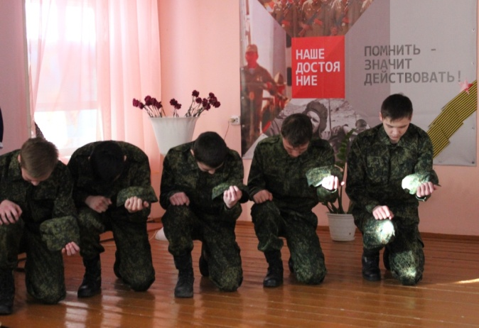
Звучит метроном. Минута молчания…..

Вокальная группа школьного музея исполняет песню «Память».

Второй блок:

Учитель: Уважаемые гости, ветераны! На базе школьного музея работает творческая секция, которая занимается проектной деятельностью.

Так, совместно с общественной организацией «Боевое братство» был реализован проект «Памяти павших во имя живых» по увековечиванию памяти Василия Смелякова. Установили баннер на доме, где прошла его жизнь, мемориальную доску на фасаде ТСШ. Была написана книга «Не забывай, Россия, сыновей …». Успешно ребята выступили на краевой площадке и получили специальный приз. Его мама издала дополнительно еще 100 экземпляров за свой счет, так как книга пользуется большим спросом.

На этом мы не остановились. Параллельно работаем над другим проектом «Жизнь, опалённая войной …».

Возле нас оказалось немало неравнодушных людей. Вместе с нами над этим проектом работали:
- архив районного военкомата (Вождаев С.А.),
- районный архив (Литвинова В.Ю.),
- краевой военный комиссариат (Логвинец А. В.),
- участник афганских событий Полетаев А. В.,
- участник чеченских событий Баранцев В. С.,
- специалист военно-учётного стола администрации с. Ванавара Сизых В. Л.,
- главный специалист администрации с. Байкит Тимофеев Н.Н.,
- родственники и близкие участников событий.

Книга написана на основе научно-исследовательской работы ученицы 11 класса Танатаровой Ринаты, над которой она работала два с половиной года. В основу ее работы легли документальные материалы, письма, воспоминания, фотографии участников событий, результаты социологического опроса, анкет.

Получилось так, что книга состоит из небольших очерков, рассказов. Но сколько было сделано для того, чтобы этот материал собрать: социологические опросы, анкеты, встречи, сколько телефонных звонков по поводу уточнения фактов, событий, имён. Проделана колоссальная работа. Но все ребята хотели видеть эту книгу. И свой гражданский долг, я думаю, автор выполнила. Притягательность этой книги, ее сила – в достоверности описанных событий.

Эта книга – дань памяти и уважения солдатам, выполнявшим свой воинский долг. Она напоминает о том, как много страданий выпало на долю нашей Родины, как дороги мир и покой для России и россиян. Каждая строка книги – повод для раздумий, для негромких слов, для тихой молитвы.

Слово автору книги Танатаровой Ринате.

Выступление Ринаты: Уважаемые гости, мои Герои! Я хочу рассказать вам только о некоторых страницах будущей книги. Ни один рассказ, даже предельно честный, не сравнится с самой действительностью. Она еще страшнее…

Их воспоминания и истории читать невыносимо… Для родных и близких солдат, павших и живых, она не закончилась. Она до сих пор остается неутихающей болью. Нельзя ничего вернуть. Можно только низко склонить головы перед павшими и живыми. И, еще, помнить. Помнить о каждом …

Биографии моих героев умещаются в несколько строчек. Лаконичные строки, юные лица на фотографиях. Прошлого не изменить, но из него нужно научиться извлекать уроки.

В своей книге я хотела максимально отразить жизнь наших воинов. Для тех, кто был там - это важно. Для тех, кто не был - полезно. Именно из свидетельств очевидцев и участников событий рождается для нас не приглаженная временем или чьим-то желанием действительная картина войны.

Полетаев Андрей Владимирович говорит: "Каждому поколению выпал свой Афган - нам выпал этот".

Не судите строго, если что-то написано резко, что-то не досказано, недостаточно материала. Я
заранее благодарю за содействие, понимание всех, кто принимал участие в издании книги.
Благодарю ребят, своих учителей, спонсоров

Дорогие мои Герои, вас объединяет не только схожесть биографий, а особый дар – Человечность, Любовь к Родине, ее Народу, к своей Эвенкии. Вы - подлинные Герои, живущие по законам своей страны. Вы - мои герои, у которых я учусь любить свою Родину!

В нашей школе всегда бывает Андрей Владимирович Полетаев, наш консультант, большой друг, советчик! С 1984 года по 15 февраля 1989 года он принимал участие в оказании интернациональной помощи народу Республики Афганистан.
За время службы прошел путь от младшего лейтенанта до майора. Лётную карьеру начал с должности второго пилота, закончил заместителем командира эскадрильи по лётной подготовке. Летал на вертолетах МИ-2, МИ-8, МИ-24. Совершил 1000 боевых вылетов, участвовал в 20 боевых операциях.

Вот он что рассказывал: «Летали в северные районы Афганистана – Кундуз, Герат-Мазари с территории бывшего Советского Союза. Как только найдут гнездо душманов, определяли площадки для высадки десанта. Перевозили боеприпасы, воду, продукты».

Годы, проведенные в Афганистане – это часть его жизни. Там совсем другая атмосфера существования. На войне потерял лучшего своего друга – командира вертолета Каторгина Геннадия Александровича, которому было всего 28 лет. «Это случилось в1988 году. Экипаж возвращался с операции. Геннадий Александрович был ведущим».

Внешне обоятельный, немного сдержанный, немногословный. Не любит говорить о себе. «Всем нашим молодым парням хочу сказать: сделайте мужской поступок, отслужите достойно – только так вы повзрослеете и узнаете себе цену»

А вот что рассказал друг Василия Смелякова Сергей Михайлович Гармаш: «После событий несостоявшегося переворота в 1993 году служить я хотел идти не задумываясь, конечно же, в элитные войска ВДВ, спецназ, морскую пехоту. После призыва в армию попал в Калининградскую область г. Черняховск. Как и мечтал, в ВДВ. При объявлении набора в подразделения, которые формировались для отправки в Чеченскую республику, одним из первых подал рапорт о зачислении в ряды данного подразделения. Меня и ребят вызвали к командиру роты, который в своей армейской манере нам объяснил, что мы поедим в Чечню только с ним. И едем не в бирюльки играть, а на войну, где стреляют и убивают. И началась изнурительная подготовка. Готовили круглосуточно, до изнеможения. И мы понимали, что иначе нельзя. Принимал участие в блокировании и ликвидации бандформирований и был награжден Орденом Мужества».

С. М. Гармаш написал в анкете: «Желаю современным призывникам ничего не бояться, идти смело в армию и не оглядываться на тех, кто не хочет служить, доверять отцам командирам, верить в истинную дружбу, любить свою землю и быть готовыми ее защитить. Давно хочу, чтобы вышла книга о сынах Эвенкии, чтобы в ней были перечислены имена всех, рассказано об их подвигах и героизме. Ведь о нас говорят очень мало или вообще ничего. Есть в этом какая-то несправедливость".

Многие из вас в порту «Горный» встречали веселого, всегда улыбающегося парня. А зовут его Роман Николаевич Кузенов. После окончания школы, он, как и многие мальчишки, мечтал попасть в Афган. В 1994 году призвали на службу, и он добровольно пошёл исполнять свой солдатский долг в Чечню.

Служил в специальной моторизованной воинской части милиции Внутренних войск. Служба проходила на территории станицы Червленая. Охраняли блокпост. Мы только по телевизору видели, как наши ребята освобождали Чечню, а Роман Николаевич, участвовал в операции по освобождению роддома в Кизляре.

В нашей школе работает «Ночным няней», как он сам говорит, Евгений Владимирович Сафронов.

Ни одного дня Евгений Владимирович не жалел о выборе своей профессии. Фанатично относился к службе. До сих пор увлекается спортом и туризмом. Как патриот своей Родины, он честно и добросовестно исполнял свой гражданский и воинский долг. Любимая работа, дружба, взаимопомощь, интерес скрашивали все трудности службы, к которой он готовился почти с рождения.
Евгений Владимирович навсегда запомнил Посвящение в краповые береты. Краповый берет, он хранит для своих будущих внуков. А военная форма – это особая память о службе. На заслуженный отдых он ушел в звании майора. А фотографии, письма друзей он бережно хранит до сих пор.

«Страшно даже представить себе, что живя на одной территории, являясь гражданами одного государства, мы стреляли друг в друга. Эта война – трагедия целого поколения, трагедия в истории нашей страны. Поэтому я хочу, чтобы наши дети сохранили мир и покой на нашей земле, чтобы родители никогда не теряли своих детей, а дети их детей не стали сиротами».

Антипин Тимур Альбертович окончил Красноярский институт управления инженерными системами. С 2002 по 2004 год находился на военной службе в оперативном полку особого назначения. Начинать службу было очень трудно. Добровольно вызвался служить в Чечне в районе города Шали. Главной его задачей было проведение разведки. До сих пор помнит отрицательное отношение местного населения. Быт тоже был в условиях военного времени – на территории заброшенного склада. В основном выезжали на зачистку от боевиков в города и сёла на БТР-80.
«Храню на память жетон и берет – как военную реликвию, - говорит он. - А молодым говорю: не бойтесь армии, готовьтесь к службе заранее, будьте патриотами своей великой страны».

Большим авторитетом среди воинов-интернационалистов пользуется Баранцев Виктор Сергеевич. Всегда ответственный, ему не безразличны судьбы ребят, которые, как и он, прошли испытание войной. Родился и живет в п. Тура.

«Всегда хотел служить своей Родине и честно отдать ей свой гражданский долг», - говорит Виктор Сергеевич.

Служил он в г. Ангарске, затем был Грозный, оперативный полк особого назначения. Занимались зачисткой, контролем, прикрытием и боевыми выходами. Жили в полевых условиях. Самое яркое воспоминание - это встреча с лучшим другом на нейтральной полосе – Руфом Артуром Владимировичем.

«Мы были на разных пунктах дислокации. И вот, встреча, как будто побывал дома. Была неописуемая радость. Служба была очень опасной и напряженной. Часто на блок посту появлялись листовки с призывами «уходите». Требовалась постоянная бдительность. Даже письма родственникам было некогда написать. А те, что писали, не доходили во время до родных. И когда не было писем более 3-6 месяцев, наши родители разыскивали нас через Комитет солдатских матерей. Не думаю, что нашим родителям было легко. Они жили в постоянном ожидании, страхе и молили бога, чтобы мы вернулись живыми».

А у Виктора Сергеевича был выбор, ехать в Чечню или нет, но он выбрал почётную миссию – служить Отечеству. Да и сейчас Виктора Сергеевича отличает большое чувство ответственности и долга.

Инёшин Андрей Михайлович… «Беззаботное детство закончилось, начались жизненные будни. Работал водителем, ходил на охоту и рыбалку. Специальной подготовки в армию не было. Но служить очень хотел. В 1991 году призвали в армию.

Когда начал служить в милиции, пришла разнарядка о выезде в служебную командировку в солнечную Ичкерию. В эту командировку я вызвался добровольно, с самой армии было желание проверить себя в критической ситуации. Сначала служил в г. Грозном, затем в г. Аргун. Командование поставило перед нами задачу раскрытия тяжких преступлений, задержание террористов, предотвращение терактов.
Трудно описать, что мы там видели, что пережили. А если быть точным, то просто невозможно, но помнить о погибших надо. У них уже сейчас не спросить, за что они погибли.

Находясь ТАМ, я понял, что только вместе, только понимая и пропуская чью-то боль через сердце, можно выжить и быть ЧЕЛОВЕКОМ».

Дудин Евгений Викторович. Отслужив армию, пошел работать в полицию водителем. Занимается спортом, любит езду на собаках. Служил в ВДВ. И был этому очень рад. Не любит вспоминать о своей службе в Чечне. Слишком тяжелые воспоминания. Немногословен. Краток. Но награды говорят о том, что он хороший солдат, настоящий сын России. Награжден медалями «За ратную службу», «За воинскую доблесть».

Салаткин Виктор Олегович. Уроженец поселка Кислокан. Службу начал в г. Железногорске, затем был и Омск, и Новосибирск. Служил во внутренних войсках.

«А в Чечню попал уже потом, в командировку,- рассказывает Виктор Олегович. - Прошел подготовку в г. Красноярске. Пошёл, конечно, добровольно. Служил в районе Итум-Кале. На блок посту. Задача наша заключалась в том, что мы должны были прикрывать пограничников. Жили в полевых условиях. Конечно, были бытовые проблемы. Например: нехватка питьевой воды. Теперь я понимаю, что это такое, когда жажда хуже голода. Сказать, чем мы занимались еще не могу, но если бы выпал случай поехать еще раз, я бы согласился».

Награждён медалями «За службу на Северном Кавказе», «Участник боевых действий на Северном Кавказе», «Участнику контртеррористической операции на Северном Кавказе».

А в мае 2017 года в г. Москве министр внутренних дел вручил Виктору Олеговичу очередную медаль «За спасение погибающих». Рискуя собственной жизнью, он вынес женщину из горящего дома. Потребность спасать чьи-то жизни - это, наверное, навсегда.

Совсем молодым, еще неокрепшим юнцом, не знающим правду о войне, ушел служить Отечеству Распопин Андрей Прокопьевич. Уроженец п. Тура. Служил в г. Владивосток в морской пехоте. Вызвался добровольцем служить на территории Чеченской республике. Служба проходила в Андреевской долине. Перед ним стояла задача осуществлять охрану. Награждён медалью «За отвагу».

«Местное население относилось к нам нормально. Приносили хлеб. Общались с ними. Они просили
нас: давайте, уезжайте домой. Они понимали, что нас может завтра и не быть. Я хочу, чтобы молодое поколение могло постоять за себя и своих близких».

Очерки сжаты, но и героям моим было в основном по 20 лет. Все они были простыми ребятами, и их биографии очень похожи: школа, профтехучилище, начало трудовой деятельности, подготовка к призыву в армию, курс молодого солдата и принятие присяги, армейская служба и участие в боевых действиях. И хотя в ходе боев наши юные земляки попадали в самые разные ситуации, но в выполнении воинского долга они были очень похожи друг на друга - настоящие патриоты, горячо любящие свой народ и Родину.

Знаете, когда я писала книгу, я переживала судьбу каждого моего Героя, как свою. Будучи в Байките на научно-практической конференции, я встречалась с ребятами. Идя через мостик, представляла, что вот так по нему бежал Николай Чистяков, а вот Байкитик, в котором он, наверняка, купался. И с какой горки он мог видеть свой дом, когда выйдет из самолета?

Долго перед глазами стояла картина, как Борзенко Юрий, нёс на себе раненого и контуженного Павла Максымива. Представляла радость встречи Баранцева Виктора с Руфом Артуром, Суханова Николая Алексеевича с Эмидаком Борисом Гавриловичем.
Значимость ратного подвига солдат и офицеров не подвергается сомнению. Афганистан и Чечня – наша боль и память о тех, кто выше жизни ценил свой интернациональный долг и воинскую честь. И закончить свое выступление я хочу словами еще одного моего героя Максымива Павла «Служить так, чтобы мы могли спать спокойно. Нет у нас другой Родины, а у Родины других солдат, кроме нас».

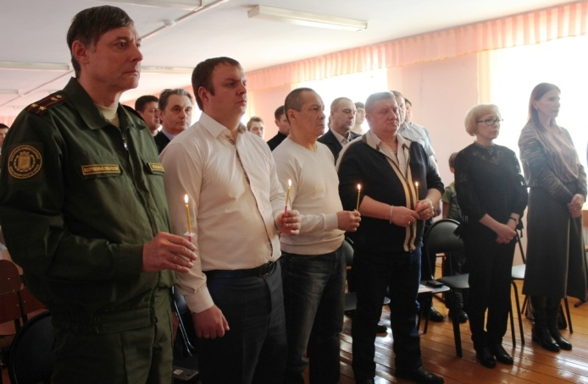
Свеча памяти.
Третий блок.

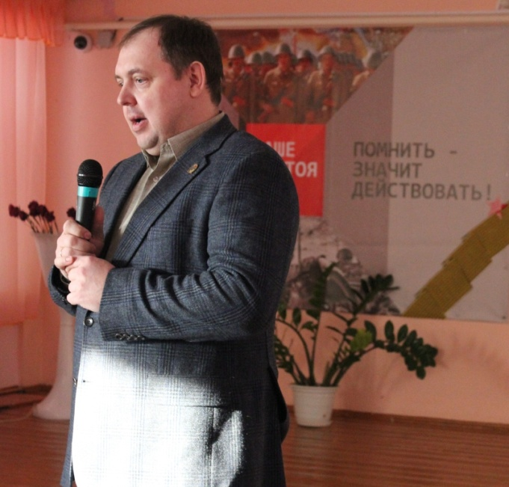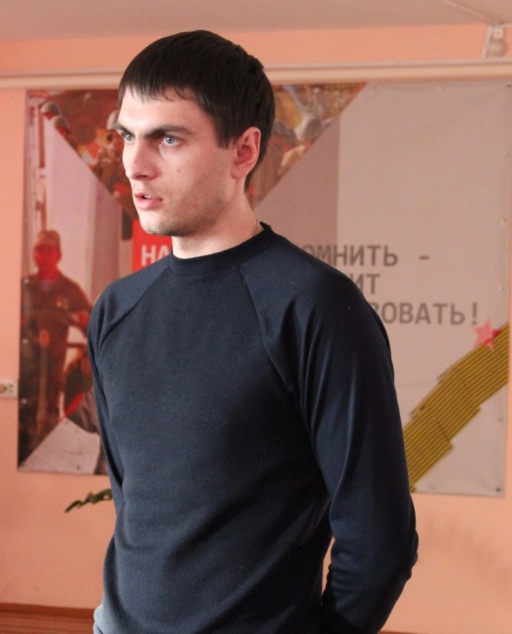
Спасибо за память!
Гармаш Сергей, участник событий на территории Чеченской республики,
награжденный Орденом Мужества,
Марьясов Иван Владимирович, руководитель управления молодежной политики,
спорта и реализации программ общественного развития.

Учитель: Уважаемые гости! Мы представили вам страницы будущей книги. Это книга о людях, которые достойны уважения, преклонения, о людях, которых не баловали наградами, порой и должным вниманием. Многое стирается из памяти, но эта книга на века. Её будут читать внуки и правнуки наших Героев и будут гордиться ими.

Понимаем, как трудно было участникам событий отвечать на наши вопросы, которые возвращали их в их тревожную молодость. Мы видели их потемневшие от воспоминаний глаза, порой они замыкались, уходили в себя, и наступала тягостная тишина, затем мы продолжали разговор.

Понимаем, как было им трудно воспроизводить ту действительность, о которой знают только они. Непросто им было рассказать о невыдуманных чувствах, о людях, с кем была прожита война.

Мы понимаем, что сегодня, надо обязательно говорить о самых светлых понятиях: героизм и подвиг, самоотверженность и верность, сострадание и милосердие, честь и отвага, бесстрашие и мужество.

Дорогие призывники! Может в своей жизни вы сделали кому-то больно, совершили неверный шаг, у вас есть время переосмыслить свою жизнь, чтобы потом с гордостью сказать «Честь имею!».

Желаем вам, дорогие, наши воины-интернационалисты, здоровья, благополучия, счастья! Мы знаем и помним, вы - наше достояние, вы - совесть и честь нашей Отчизны!

